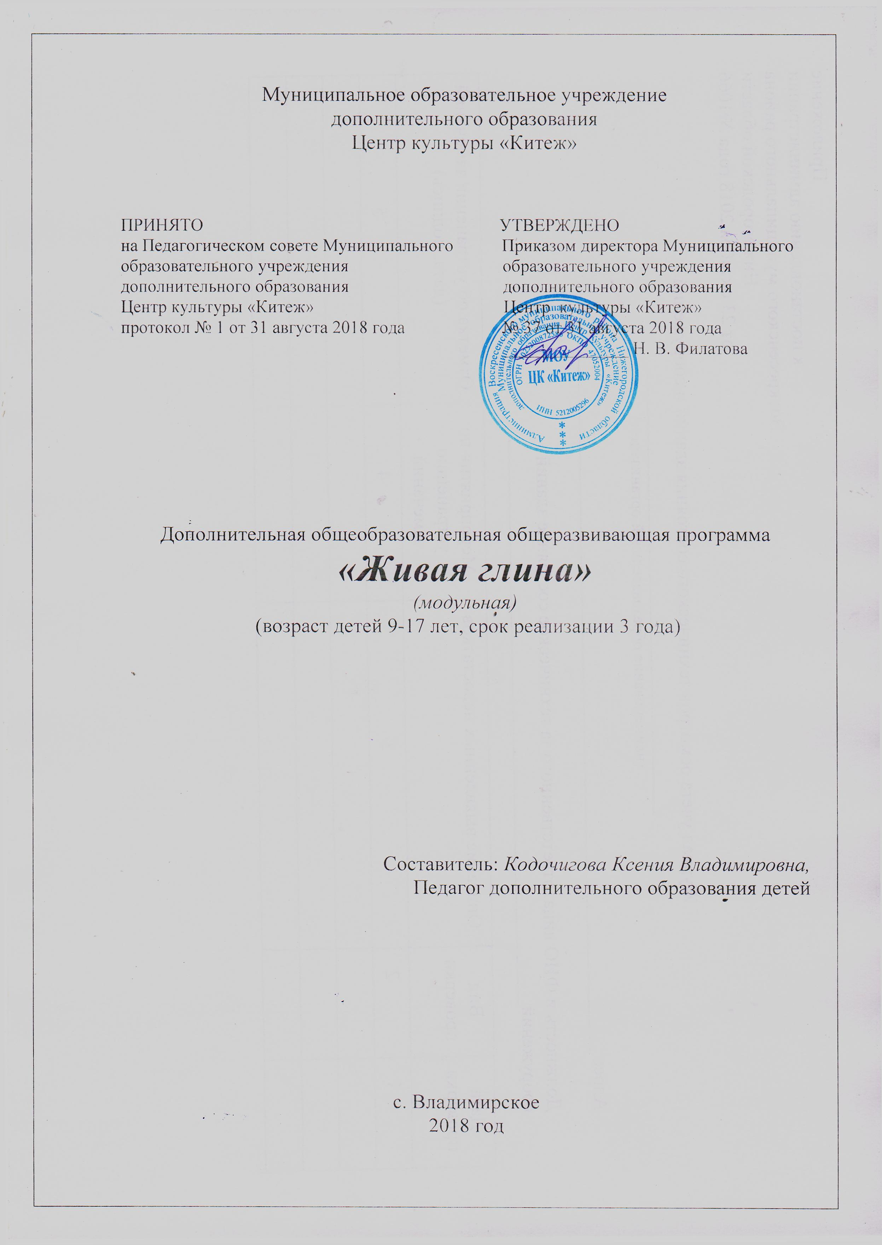

Пояснительная записка.
Данная программа разработана на основе Конвенции ООН о правах ребенка ст. 3; ст. 29 п. 1 (a, b, c, d, e ) ; статьях Конституции Российской Федерации ст. 44 п. 1,2,3, Законе Российской Федерации от 10 июля 1992 года № 3266-1 «Об образовании» (с изм. и доп. на 21.07.2007г.) ст. 4 п.1, 2; Национальной доктрине образования в Российской Федерации до 2025 года (одобрена Постановлением Правительства РФ от 04.10.2000г. № 175); Концепции модернизации российского образования на период до 2010 года.(одобрена распоряжением Правительства РФ от 29.12.2001г. № 1756-р); Приоритетные направления развития образовательной системы Российской Федерации (одобрены на заседании Правительства РФ от 09.12.2004г., протокол № 47, разд.1); Федеральной программе «Патриотическое воспитание граждан Российской Федерации на 2006-2010 годы»; Комплексной областной целевой программе развития образования в Нижегородской области на 2006-2010 годы.(одобрена постановлением Законодательного собрания Нижегородской области от 28.07.2005г. № 1528-111).
Она определяет содержание учебно-воспитательной работы в студии керамики. В процессе приобщения детей к художественному творчеству лепка занимает особое место, так как может фокусироваться способность детей образно мыслить и образно передавать увиденное. Занятия лепкой дают школьникам хорошую возможность в овладении навыками работы с различными материалами и инструментами, воспитывают эстетический и художественный вкус детей, закладывают серьезную основу для их дальнейшей деятельности, а также для общего их развития.

Направленность
Направленность программы – художественная. Программа нацелена на художественно-эстетическое развитие учащихся, воспитание гармоничной личности посредством изобразительного и декоративно-прикладного искусства.

Актуальность и новизна программы
Актуальность обуславливается важностью декоративно-прикладного творчества для развития и воспитания детей, его востребованностью в начальном и среднем звене школы.
Данная программа разработана на основе программ, отражённых в книгах: Федотова Г. Я. «Послушная глина», Алексахина Н. Н. «Волшебная глина»
Новизна программы заключается в том, что в её состав входят три модуля обучения учащихся, каждый из которых является самостоятельным, но в тоже время они являются продолжением друг друга, так как подача учебного материала строится на основных принципах дидактики: сменяется от простого к сложному. Осуществляя принцип преемственности в обучении, эта программа создаёт условия для решения большого количества учебно-воспитательных задач. Умения и навыки обучающихся, сформированные на начальной ступени, получают своё развитие на основной ступени обучения и завершающим этапом является ступень углублённого обучения.
Полный курс программы условно разделён на три модуля:
Начальный модуль, (элементарная грамотность) у обучающихся идет развитие элементарной грамотности, посредством усвоения, заложенного в программе объема знаний. Воспринимая новую информацию и повторяя образ, предлагаемый педагогом обучающиеся, перенимая опыт, приобретают начальные умения.
Основной модуль, (функциональная грамотность). Обучающие овладевают умениями и навыками, имеющие значение для учебной деятельности, применяют полученные знания и умения для самостоятельного решения поставленной задачи.
Модуль углублённого обучения. У обучающихся формируются начальная общекультурная компетентность, то есть качества личности, соответствующие базовым ценностям общества. Здесь решаются такие задачи, как самостоятельное освоение новых видов деятельности, способом решения поставленных проблем, проявление своей индивидуальности, самостоятельный подход к работе, развитие потребности самоусовершенствовании и дальнейшем саморазвитии.

Цель дополнительной образовательной программы
Развитие мотивации к творчеству и самостоятельности через предметную, сюжетную и декоративную лепку;
Для достижения поставленной цели необходимо решение следующих задач:
Образовательные: Совершенствовать навыки в лепке декоративно-прикладных изделий. Закрепить в памяти детей элементы и названия народного орнамента. Учить различать и узнавать народные игрушки по орнаментам, строению. Вырабатывать навыки скульптурного восприятия предметов, композиционного мышления.
Развивающие: Развивать познватальные процессы (внимание, воображение, восприятие, память). Формировать способности в выборе способов и приемов в сюжетной, предметной, и декоративной лепке. Развивать образную память, эстетические чувства, глазомер, мелкую моторику рук.
Воспитательные: Воспитывать чувство гордости, интерес к культуре, истории и традициям разных народов. Формировать привычку оказывать помощь сверстнику. Воспитывать ответственность за свои действия и поступки.
Программа педагогически целесообразна, т.к., благодаря рациональному сочетанию средств и методических приёмов, курс обеспечивает систематическое воздействие на каждый из компонентов визуального мышления, способствует формированию творческого подхода к различным видам деятельности, повышает эффективность всего учебного процесса.
Преемственность данной программы со школьными предметами являются межпредметные связи (лепка, музыка, литература, история, природоведение, биология, анатомия, черчение, математика, обществознание, география, этнография и пр.), преемственность в обучении и в изучении материала, учёт возрастных психофизиологических особенностей учащихся, интеграция требований федерального и национально-регионального компонентов, единство учебной и воспитательной работы.

Формы и режим занятий.
В основе обучения лежат групповые занятия. Наряду с занятиями со всей группой можно проводить занятия с детьми по подгруппам. При этом подгруппы можно составлять на основе уровня владениями навыками деятельности. Состав детей со слабыми развитыми навыками и умениями может быть несколько меньше, чем подгруппы более сильных детей. Это позволяет уделять каждому ребёнку больше внимания. С детьми, обладающими более развитыми способностями, целесообразно проводить отдельные индивидуальные занятия, например при подготовке к выставкам, конкурсам и пр.
Для наиболее успешного выполнения поставленных учебно-воспитательных задач, программой предусмотрены следующие виды занятий: лепка с натуры; лепка на заданные темы по памяти и представлению; беседы о декоративном творчестве; кроме этого ведутся занятия студийного характера; пленер, экскурсии в музеи, посещение выставок, участие в выставках и конкурсах.

Сроки реализации.
Программа рассчитана на 3 года обучения для детей от 9 до 18 лет.
В зависимости от того в какой группе, ребёнок занимается объём программы может изменяться.
Объём программы 108 часов. Предусмотрены занятия 1 раза в неделю по 1 часу. Итого 36 часа в год. Одно занятие имеет продолжительность 45 минут.
Объём программы 216 часов. Предусмотрены занятия 1 раз в неделю по 2 часа. Итого 72 часа в год.
В группы данного вида зачисляются дети, уже имеющие опыт художественного творчества в других объединениях, например в студи изо, либо дети, обладающие способностями к декоративно-прикладному творчеству.
Данной программой предусмотрены занятия для детей по индивидуальному образовательному маршруту 1 раз в неделю по 2 часа. По маршруту могут заниматься дети: осваивающие программу с опережением, умеющих самостоятельно выполнять определённую работу; не успевающих освоить программу (слабые первоначальные данные); по заявлению родителей (законных представителей) обучающегося. Одно занятие имеет продолжительность 45 минут, перерыв между занятиями – 10 минут.
Зачисление обучающихся в группы и на модули происходит на основании определения уровня их подготовки, таким образом, впервые пришедший на занятия ребёнок может быть зачислен в группу 2-го года обучения (модуля) так как владеет необходимыми навыками и показывает, в общем, достаточный уровень знаний для продолжения обучения.
Распределение обучающихся по группам, производится в соответствии с их уровнем подготовленности и с учётом желания самих детей и подростков.

Ожидаемые результаты.
Личностные: ответственность, самостоятельность, усидчивость, терпеливость, аккуратность.
Предметные: знать основы технологии лепки из глины, уметь работать с инструментом, уметь изготавливать поделки, композиции и эстетично их оформлять.
Метапредметные:
Регулятивные – сохранение цели и задачи учебной деятельности.
Коммуникативные – умение работать в коллективе, формирование умения
понимать причину успеха и неуспеха учебной деятельности, умение договариваться о распределении функций и ролей в совместной деятельности.
Познавательные – знать историю керамики, основное приёмы лепки, основы композиции, знать основы проектной деятельности.

Мониторинг эффективности программы.
В качестве показателей эффективности могут быть выделены две группы критериев: анализ объекта деятельности и анализ процесса деятельности. Эти группы связаны между собой и позволяют охарактеризовать полученные результаты. Диагностика продвижения, также как анализ результативности курса обучения ведется на каждого обучающегося, при этом учитывается личность и способности конкретного ребенка, что позволяет поддерживать в нем веру собственные возможности, во время выявлять недочеты и корректировать образовательный процесс. При обучении воспитанников анализу и самоанализу работы их не сравниваются и при выполнении заданий поощряются любые успехи. Для выявления у обучающихся развития творческих и коммуникативных способностей, разработаны индивидуальные диагностические карты, анализ которых позволяет отследить результативность образовательной программы.
К оценкам результатов творчества относятся похвала за самостоятельность и инициативу выбора новой темы, выставка работ, награждение грамотами, дипломами, благодарственными письмами.
В течение учебного года между кружковцами проводятся различные конкурсы, позволяющие сделать срез и выявить сформировавшиеся знания и умения по пройденным темам. В то же время в рамках Центра внешкольной работы постоянно проходят тематические выставки. Такой подход, не травмируя детскую психику, позволяет сформировать положительную мотивацию их деятельности и в форме игры научить самоанализу. Применение без оценочного способа позволяет не только провести диагностику развития личностных способностей, но и повысить самооценку обучающихся.
Формы подведения итогов образовательной программы включают в себя:
- организацию и проведение открытых занятий для педагогов, учителей и родителей обучающихся;
- проведение мастер-классов;
- участие в выставках и конкурсах разного уровня.
В зависимости от поставленной цели и задач предусмотрены 1промежуточная и 1 текущая аттестациям в каждом модуле.

Работа с родителями:
1.Формирование активной педагогической позиции родителей:
- вызвать интерес к процессу воспитания, желания добиться успеха; породить в детях уверенность в своих силах (индивидуальные беседы, консультации, родительские собрания);
- привлекать родителей к участию в жизни не только своего ребенка, но и студии и центра в целом (совместные мероприятия, творческие дела).
2. Распространять и пропагандировать положительный опыт семейного воспитания:
- изготавливать подарки своими руками для близких и друзей;
- устраивать домашние выставки детей;
3. Искоренять негативные тенденции:
- равнодушие к результатам детского труда (выбрасывают детские поделки, не посещают студийные выставки и общие мероприятия, не проявляют интерес к творческим достижениям своего ребенка);
- пропуск занятий по вине родителей, наказание детей запретом идти в студию.
В основе работы с родителями положены следующие принципы:
- терпимость и уважение к родителям разного уровня образования и культуры;
- индивидуальный подход к каждой семье;
- принцип тактичного, деликатного изучения семьи.
При работе с семьей необходимо учитывать:
- культурно- образовательный уровень родителей;
- социально – экономическое положение семьи, занятость родителей;
- условия проживания, особенности образа жизни, семейного уклада, микроклимат семьи, традиции;
- структуру семьи.
Формы работы с родителями:
- профессиональная помощь родителям, сотрудничество педагога и родителей в воспитании детей;
- помощь родителя в освоении тех или иных видов рукоделия, знакомство с методической литературы по этим вопросам;
- общественные мероприятия;
- посещение вместе с детьми музеев и выставочных залов, выставок прикладного творчества, в том числе детских;
- родительские собрания
- совместные творческие дела;
- агитационно-просветительская и информационная деятельность

Ресурсное обеспечение программы.
Помещение | Специально оборудованная студия;
Оборудование | Мебель, предназначенная для детей школьного возраста; шкафы для хранения методического и дидактического материала, а также необходимых для работы материалов. Муфельная печь, гончарный круг. Мультимедийное оборудование, компьютеры. Паста-машина или роллер для раскатывания пластики
Дидактические и методические материалы | Разработки педагога для обеспечения образовательного процесса (учебно-методический план, сценарии праздников и творческих мероприятий, методические разработки); разработки педагога для проведения занятий (планы и конспекты занятий, схемы, таблицы, образцы изделий); информационный материал (книги, тематические журналы, видеоматериалы); творческие отчеты по программе ( фотоальбомы, оригиналы работ, грамоты, дипломы)
Расходные материалы | глина белая и красная, Полимерная глина. краски гуашевые, акриловые, темперные, краски по керамике, глазури, клей ПВА, лак акриловый, картон, бархатная бумага, цветная бумага. Фурнитура.
Инструменты | Стеки разной формы и размеров, формочки. Необходимы также доски для лепки 20x20, ткань разной фактуры, , банка для воды, кисти разных размеров, деревянные рамы, Линейки различных уровней, скалки, плёнка, Канцелярский нож или лезвие.

В 2018-2019 учебном году будет реализовываться «Основной модуль» программы «Живая глина».

Основной модуль
программы «Живая глина».
Цель модуля: развитие творческих способностей и стремления к самостоятельному творчеству детей, через изобразительную деятельность.
Задачи:
Обучающие:
- научить обобщать собственный опыт художественно-творческой деятельности;
- научить самостоятельному решению творческого замысла;
- расширять познания детей в области культурного наследия своей страны и своей малой Родины.
Воспитательные:
- формировать у детей чувство партнерства, товарищества;
- воспитывать художественный вкус, любознательность;
- воспитывать художественную культуру, как неотъемлемую часть духовной культуры.
Развивающие:
- развивать восприятие и фантазию;
- развивать эстетические и нравственные нормы и идеалы;
Учебно-тематическое планирование.

№ | Тема занятий | Теория | Практика | Всего
1 | Повторение правил безопасности работы в студии. | 0,5 | 0,5 | 1
2 | Плоскостные работы. | 1 | 1 | 2
3 | Лепка на гончарном круге. | 1 | 2 | 3
4 | Основы рисования фигуры человека. Лепка композиции с фигурами людей. | 1 | 2 | 3
5 | Мелкая пластика. Цветочные композиции. Бытовые предметы, украшенные цветами из глины. | 1 | 2 | 3
6 | Изготовление новогодних сувениров. | 1 | 2 | 3
7 | Фигуры со сквозными узорами | 0,5 | 2,5 | 3
8 | Изготовление светильников различной формы. | - | 2 | 2
9 | Роспись ангобами | 1 | 1 | 2
10 | Освоение новых способов лепки. | 1 | 2 | 3
11 | Традиционная народная игрушка. | 0,5 | 2,5 | 3
12 | Скульптура малой и средней величины. | 1 | 2 | 3
13 | Изготовление ювелирных украшений. | 1 | 1 | 2
14 | Работы на свободную тему «Планета красоты». | - | 3 | 3
 | итого | 10,5 | 25,5 | 36

Перечень знаний и умений основного модуля.
Учащиеся должны знать:
-Информацию о развитии гончарного ремесла и художественной лепки из глины в Нижегородской области.
-Свойства глины и правила определения глины по состоянию готовности для работы.
-Различные способы применения ангобирования.
-Этапы изготовления фигурок животных и людей классическим способом.
-Технологию изготовления полуобъемного декоративного панно.
-Основные приемы смешивания красок и тонирования глиняной основы.
-Основные правила работы на гончарном круге.
Учащиеся должны уметь:
-Наносить кисточкой узор шликером по готовому рисунку на глиняную основу.
-Расписывать готовые глиняные изделия гуашью по образцам традиционной народной игрушки (филимоновская).
-Изготавливать полуобъемное декоративное панно.
-Уметь центровать глину на гончарном круге.
-Работать в коллективе по заданию изготовления групповой композиции по сказкам.
Критерии оценки, знаний, умений и навыков
основного модуля.
Низкий уровень – удовлетворительное усвоение.
Средний уровень – хорошее усвоение
Высокий уровень – отличное усвоение.

Знаний, умений и навыков | Низкий уровень | Средний уровень | Высокий уровень
1.Правила поведения на занятиях. | Не знают правила поведения, не выполняют их. | Правила поведения знают, но не выполняют их. | Знают и всегда выполняют правила поведения на занятиях.
2.Правила техники безопасности при работе с необходимыми инструментами и материалами. | Знают правила техники безопасности и не выполняют их. | Знают правила техники безопасности, но не выполняют их. | Знают все правила техники безопасности и всегда их выполняют.
3.Знание техники, приемов и способов лепки. Умение использовать знания на практике. | Не знают технику, приемы и способы лепки, не могут применить их на практике. | Знают технику, приемы и способы лепки, но на практике требуют помощь со стороны педагога. | Хорошо знают технику, приемы и способы лепки. Умело переносят знания на практику.
4.Знание истории и особенностей дымковской, филимоновской, каргопольской игрушек. Умение лепить и раскрашивать, называть их отличительные черты. | Не знают особенности дымковской, филимоновской, каргопольской игрушек, не могут самостоятельно их слепить и раскрасить. | Знают историю и особенности дымковской, филимоновской, каргопольской игрушек. Но самостоятельно слепить их и раскрасить не могут. | Знают историю и особенности дымковской, филимоновской, каргопольской игрушек, самостоятельно их лепят и раскрашивают, называют отличительные черты.
5.Знание понятий по теме «декоративное панно». Умение составлять декоративное панно, продумывая сюжет. | Не знают понятий «Сюжет», «композиция», не могут самостоятельно составить декоративное панно. | Знают понятие «сюжет», «композиция», но не могут самостоятельно составить декоративное панно, придумать сюжет. | Знают понятия «сюжет», «композиция». Самостоятельно составляют декоративное панно, придумывают сюжет.
6.Знание понятий по теме ангобирование.  Умение наносить  ангоб на керамическую поверхность различными способами. | Не знают понятий по теме ангобирование.  Не умеют наносить  ангоб на керамическую поверхность различными способами | Знают понятия по теме ангобирование.  Но не умеют различными способами наносить  ангоб на керамическую поверхность. | Знают понятия по теме ангобирование.  Умеют наносить  ангоб на керамическую поверхность различными способами.
7.Знание строения и приёмов работы на гончарном круге. Умение работать на нём. | Не знают, строения и приёмов работы на гончарном круге, не умеют работать на нём. | Знают строение и приёмы работы на гончарном круге, но путаются в названиях отдельных частей. Выполняют работу на гончарном круге, но с помощью педагога. | Знают строение и приёмы работы на гончарном круге. Умеют работать на нём.

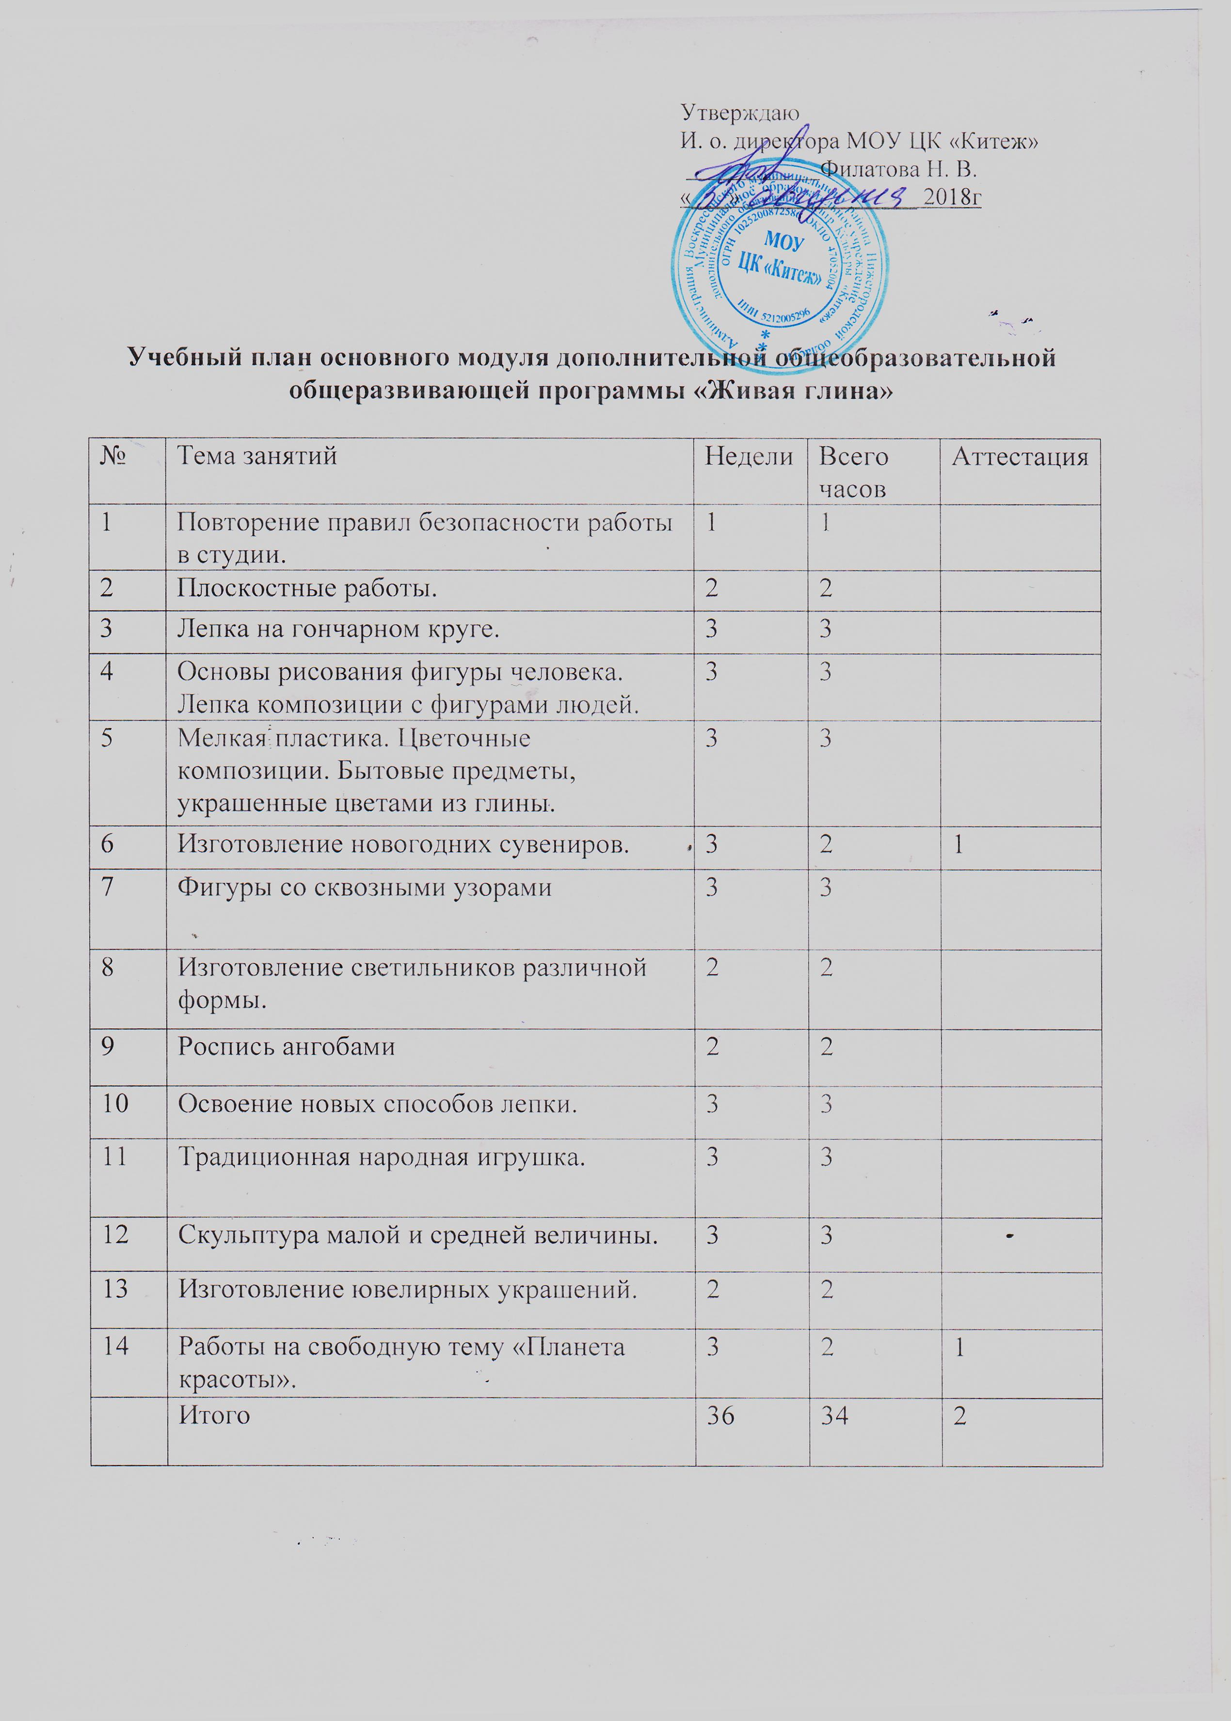

Список литературы.
- Конституция Российской Федерации (12 декабря 1993 г.) М., 2000.
- Конвенция ООН «О правах ребенка» (1989).
- Федеральный закон от 24 июня 1998 года №124 – фд «Об основных гарантиях прав ребенка в РФ, «Вестник образования», август, 1999
- Закон РФ «Об образовании», изд. Омега Москва, 2007.
- Федеральная целевая программа развития образования на 2006 – 2010 годы. Творческий центр Сфера, Москва, 2006.
- Национальной доктрине образования в Российской Федерации до 2025 года. М.,
- Комплексной областной целевой программе развития образования в Нижегородской области на 2006-2010 годы. Н.Новгород 2006.
- Алексахин Н.Н. Волшебная глина. Методика преподавания лепки в детском кружке. М.: «Агар», 1998 г.
- Бугамбаев М. Гончарное ремесло. Ростов-на-Дону: «Феникс», 2000 г.
- Буйлова Л.Н. Педагогические технологии в дополнительном образовании детей. М.,2002
- Голубева Л. В., Чегодаева Т.А. Анализ урока: типология, методики, диагностика. Волгоград, «Учитель», 2007.
- Горичева В.С., Нагибина М.И. Сказку сделаем из глины, теста, снега, пластилина. Ярославль: «Академия развития», «Академия и К», 1998 г.
- Данкевич Е.В., Жакова О.В. Знакомьтесь: глина. СПб: «Кристалл», 1998 г
- Еременко Н.И.. Методическая деятельность в образовательном учреждении. Волгоград, ИТД «Корифей», 2007
- Кискальт И. Соленое тесто. – М.: Аст-пресс; 2002 г.
- Конышева Н.М. Лепка в начальных классах. М.: «Просвещение», 1980 г
- Корнев В.В., Максимова Н.С. Все о растяпинской забаве. – Дзержинск, Нижегородская обл.; 1995 г.
- Крэков Д. Лепим из полимерной глины. – М.: АСТ. Астрель, 2005 г
- Кулькевич С.В., Иванченко В.И.. Дополнительное образование детей: методическая служба. Волгоград, «Учитель», 2005 г
- Миклашевский А.И. Технология художественной керамики (практическое руководство в учебных мастерских) – Ленинград: Издательство литературы по строительству, 1985 г.
- Поверин А. Гончарное дело. Техника, приемы, изделия. – М.: Аст-пресс; 2007 г.
- Фадеев С.А. Мониторинг воспитания, содержание и организация. – Н.Новгород; Нижегородский гуманитарный центр, 2006.
- Федотов Г.Я. Послушная глина. М.: «Аст-пресс», 1997 г.
- Фишер Д. Расписываем керамику. – М.: Аст-пресс; 2004 г.
- Хессенберг А. Скульптура для начинающих. – М: Аст-пресс; 2001 г.
- Чаварра Х. Уроки керамики. Ручная лепка. – М.: Астрель. АСТ, 2003 г.
- Эткин Д. Керамика для начинающих. – М.: Арт-родник, 2000 г.

Список литературы для детей.

- Бастиан Л. Игрушки из массы для лепки. – М.: Арт-родник, 2008 г.
- Каменева Е. Какого цвета радуга. М.: «Детская литература», 1975 г.
- Лыкова И.А. Лепись, рыбка. Азбука самоделок. - М.: Издательский дом «Карапуз», 2007 г
- Лыкова И.А. Филимоновская игрушка. – М.: ИД «Карапуз», 2009 г.
- Лыкова И.А. Лепим сказку. Азбука лепки. – М.: Издательский дом «Карапуз», 2006 г.
- Пластилиновые фигурки животных. – М.: Эксмо; 2009 г.
- Уварова И. Глина, вода и огонь. М.: «Детская литература», 1985 г.
- Фрей Ш. Научитесь лепить забавных животных. – Минск: Попурри; 2003 г.

Календарный учебный график студии керамики на 2018-2019 уч. год по программе
«Живая глина»
 | сентябрь |  |  |  | октябрь |  |  |  |  |  | ноябрь |  |  |  | декабрь |  |  |  | январь |  |  |  |  | февраль |  |  |  | март |  |  |  | апрель |  |  |  |  | май
год обучения | 03 - 07 | 10 - 14 | 17 - 21 | 24 - 28 | 01 - 05 | 08 - 12 | 15 - 19 | 22 - 26 | 29 - 02 | 05 - 09 |  | 12 - 16 | 19 - 23 | 26 - 30 | 03 - 07 | 10 - 14 | 17 - 21 | 24 - 28 | 9 -11 |  | 14 - 18 | 21 - 25 | 28 - 01 | 04 - 08 | 11 - 15 | 18 - 22 | 25 - 01 | 04 - 08 | 11 - 15 | 18 - 22 | 25 - 29 | 01 - 05 05008 | 08 - 12 | 15 - 19 | 22 - 26 | 29 - 03 | 06 - 10 | 13 - 17  - | 20 - 25 | 27 - 31 | Итого недель/часов
 | Программа «Живая глина»
недели | 1 | 2 | 3 | 4 | 5 | 6 | 7 | 8 | 9 | 10 |  | 11 | 12 | 13 | 14 | 15 | 16 | 17 | 18 | 19 |  | 20 | 21 | 22 | 23 | 24 | 25 | 26 | 27 | 28 | 29 | 30 | 31 | 32 | 33 | 34 | 35 | 36 | 37 | 38
1 год | - | 1 | 1 | 1 | 1 | 1 | 1 | 1 | 1 | 1 |  | 1 | 1 | 1 | 1 | 1 | 1 | 1 | - | 1 |  | 1 | 1 | 1 | 1 | 1 | 1 | 1 | 1 | 1 | 1 | 1 | 1 | 1 | 1 | 1 | 1 | 1 | 1 | 1 | 36/36

Обозначения | Комплектование групп | Резерв учебного времени | Промежуточная аттестация | Каникулы
с 20.11.2018- 05.11.2018г.
с 29.12.2018г.- 09.01.2019г.
с 22.03.2019г. - 31.03.2019г.
с 01.06.2019г. - 31.08.2019г.

